U.T. 6. Gestión avanzada del rendimiento.
Contenido
U.T. 6. Gestión avanzada del rendimiento. 1
Introducción a PL/pgSQL 2
Bloque PL/pgSQL 3
Ejemplo de bloque PL/pgSQL 4
Subbloques PL/pgSQL 5
Variables PL/pgSQL 6
Ámbitos de variables PL/pgSQL 7
Constantes PL/pgSQL 8
Instrucción SELECT INTO 9
Ejemplos de SELECT INTO 10
Tipo Copiado (%TYPE) 12
Funciones PL/pgSQL 13
Procedimientos PL/pgSQL 15
Estructuras de control 17
¿Qué es un Trigger (Disparador)? 18
Variables Automáticas en Triggers 19
Integridad de Datos 20

Introducción a PL/pgSQL
PL/pgSQL es el lenguaje procedimental predeterminado de PostgreSQL, una herramienta potente para la gestión avanzada del rendimiento de bases de datos.
Permite:
- Crear funciones y procedimientos almacenados reutilizables con lógica compleja.
- Automatizar tareas repetitivas en bases de datos PostgreSQL.
Características clave
Integración SQL
Ejecuta sentencias SQL sin problemas dentro del código.
Estructura de Bloques
Organiza el código, facilitando el desarrollo y la lectura.
Manejo de Errores
Proporciona un mecanismo robusto para la gestión de excepciones.
SQL Dinámico
Construye y ejecuta consultas SQL de forma flexible.

Bloque PL/pgSQL
La sintaxis básica de un bloque PL/pgSQL es la siguiente:
[ DECLARE
declarations ]
BEGIN
statements
END;

Sección DECLARE (Opcional)
Aquí se declaran todas las variables, constantes, cursores y subprogramas locales que se utilizarán dentro del bloque. Es útil para preparar el entorno de ejecución.
Sección BEGIN...END (Obligatoria)
Esta sección contiene la lógica principal del bloque. Incluye sentencias SQL, estructuras de control de flujo y llamadas a funciones o procedimientos, ejecutándose de forma secuencial.

Ejemplo de bloque PL/pgSQL
DO
$$
DECLARE
nombre TEXT := 'Alejandro';
BEGIN
RAISE NOTICE 'Hola %, bienvenido al código.', nombre;
END;
$$;

Producción:
NOTICE: Hola Alejandro, bienvenido al código.
Cómo funciona:
Instrucción DO
- La instrucción DO se utiliza para ejecutar un bloque PL/pgSQL anónimo
- El bloque no se guarda como una función o procedimiento.
Delimitadores $$
- Esto evita problemas de escape con comillas y caracteres especiales dentro del código.
Bloque BEGIN...END
Todo el código ejecutable de PL/pgSQL debe estar dentro de un bloque BEGIN y END. En este ejemplo, el bloque no requiere una sección DECLARE, ya que no se declaran variables.
RAISE NOTICE
- La declaración RAISE NOTICE se utiliza para mostrar mensajes de aviso al cliente.
- El marcador de posición % permite insertar variables o valores en el mensaje de salida.

Subbloques PL/pgSQL
En PL/pgSQL, los bloques pueden anidarse dentro de otros, creando subbloques para organizar el código en unidades más pequeñas y manejables.
Estructura de bloques PL/pgSQL
DO
$$
DECLARE
total_quantity INT = 0;
BEGIN
DECLARE
safety_stock INT = 10;
on_hand_qty INT = 100;
BEGIN
total_quantity = safety_stock + on_hand_qty;
END;
RAISE NOTICE 'The total quantity is %', total_quantity;
END;
$$;

Producción:
NOTICE: The total quantity is 110

Variables PL/pgSQL
- Almacenar datos temporales y manipular información dentro de los bloques de código.
Declaración de Variables
Para declarar una variable en la sección DECLARE:
variable_name data_type [= initial_value];
- Tipo de Dato: Puede ser cualquier tipo de dato válido en SQL, como INT, DECIMAL, VARCHAR o TEXT.
- Valor Inicial: Si no se asigna un valor inicial, la variable se inicializa por defecto a NULL.
Asignación de Valores
Una vez declarada, puedes asignar un nuevo valor a una variable utilizando el operador =.
variable_name = value;
También es posible declarar y asignar un valor por defecto usando la palabra clave DEFAULT:
variable_name data_type DEFAULT initial_value;
Ejemplo:
DO
$$
DECLARE
total_quantity INT = 0; -- Declaración con valor inicial
item_price DECIMAL(10, 2);
BEGIN
item_price = 19.99; -- Asignación de valor
total_quantity = total_quantity + 5; -- Manipulación de valor
RAISE NOTICE 'Cantidad total: %', total_quantity;
RAISE NOTICE 'Precio del artículo: %', item_price;
END;
$$;
Producción:
NOTICE: Cantidad total: 5
NOTICE: Precio del artículo: 19.99

Ámbitos de variables PL/pgSQL
- El ámbito de una variable en PL/pgSQL se refiere a la región del código donde esa variable es accesible.
- Las variables declaradas en un bloque solo son visibles dentro de ese bloque y en cualquier subbloque anidado.
Reglas clave del ámbito
Declaración local
Una variable declarada en la sección DECLARE de un bloque es local a ese bloque.
Visibilidad
Las variables de un bloque exterior son accesibles en los subbloques anidados, a menos que un subbloque declare una variable con el mismo nombre.
Ocultamiento (Shadowing)
Si un subbloque declara una variable con el mismo nombre que una variable de un bloque externo, la variable del subbloque "oculta" a la externa, haciendo que la versión interna sea la accesible dentro del subbloque.

Constantes PL/pgSQL
- A veces, es necesario definir variables cuyos valores no se puedan modificar una vez asignados.
- Para garantizar la inmutabilidad de estos valores, se pueden declarar constantes.
Aquí está la sintaxis para declarar una constante:
constant_name CONSTANT data_type = initial_value;
La palabra clave CONSTANT
Indica que el valor de constant_name no se puede cambiar después de la inicialización, garantizando que el dato permanece fijo durante la ejecución del bloque.
initial_value
- Este valor debe ser proporcionado obligatoriamente y no puede ser modificado posteriormente.

Instrucción SELECT INTO
La sentencia SELECT INTO permite recuperar datos de una tabla y asignarlos directamente a variables dentro de un bloque de código.
Su sintaxis básica es:
SELECT column1, column2, ...
INTO variable1, variable2, ...
FROM table_name;
Esta instrucción es fundamental para procesar los resultados de una consulta SQL dentro de un bloque PL/pgSQL.
Cláusula SELECT
Define las columnas o expresiones a recuperar. Permite incluir cláusulas como JOIN, GROUP BY y HAVING.
Cláusula INTO
Especifica una lista de variables, previamente declaradas, donde se asignarán los valores de cada columna correspondiente.
Cláusula FROM
Indica la tabla de la que se van a extraer los datos. Puede ser una sola tabla o una combinación de tablas.

Ejemplos de SELECT INTO
1. Seleccionar un único valor
Este ejemplo recupera el precio de un producto específico (con product_id = 1) y lo almacena en una única variable v_price.
DO
$$
DECLARE
v_price DECIMAL;
BEGIN
SELECT price INTO v_price
FROM products
WHERE product_id = 1;

RAISE NOTICE 'The price is %', v_price;
END;
$$;
Producción:
NOTICE: The price is [valor_del_precio]
2. Seleccionar múltiples valores
Con SELECT INTO, puedes asignar los resultados de varias columnas a diferentes variables en una sola operación, facilitando la recuperación de conjuntos de datos relacionados.
DO
$$
DECLARE
v_price DECIMAL;
v_safety_stock DECIMAL;
BEGIN
SELECT price, safety_stock INTO v_price, v_safety_stock
FROM products
WHERE product_id = 1;

RAISE NOTICE 'Price: %, Safety Stock: %', v_price, v_safety_stock;
END;
$$;
Producción:
NOTICE: Price: [valor_del_precio], Safety Stock: [valor_del_stock]
3. Usar expresiones en SELECT INTO
También se pueden utilizar expresiones SQL complejas directamente en la cláusula SELECT. El resultado de estas expresiones se asignará a la variable de destino, como se ve en este cálculo del valor del inventario.
DO
$$
DECLARE
v_inventory_amount DECIMAL;
BEGIN
SELECT quantity * price
INTO v_inventory_amount
FROM inventories
JOIN products USING (product_id)
WHERE product_name = 'Apple iPhone 15 Pro Max';

RAISE NOTICE 'iPhone 15 Pro Max Inventory Amount: $%', v_inventory_amount;
END;
$$;
Producción:
NOTICE: iPhone 15 Pro Max Inventory Amount: $[valor_del_inventario]

Tipo Copiado (%TYPE)
Permite declarar una variable con el tipo de dato exacto de una columna existente en una tabla.
Sintaxis:
variable_name table_name.column_name%TYPE;
Por ejemplo:
v_price products.price%TYPE;
Ejemplo completo:
DO
$$
DECLARE
v_price products.price%TYPE;
v_safety_stock products.safety_stock%TYPE;
BEGIN
SELECT price, safety_stock INTO v_price, v_safety_stock
FROM products
WHERE product_id = 1;

RAISE NOTICE 'Price: %, Safety Stock: %', v_price, v_safety_stock;
END;
$$;
Producción:
NOTICE: Price: 999.99, Safety Stock: 20

Funciones PL/pgSQL
Una función definida por el usuario es un fragmento de código reutilizable almacenado en el servidor PostgreSQL que realiza una tarea específica y tiene una devolución de valores (return).
Sintaxis Básica
Para definir una función definida por el usuario, se utiliza la declaración CREATE FUNCTION:
CREATE OR REPLACE function_name(parameters)
RETURNS return_type
AS
$$
DECLARE
-- declaración de variables locales
BEGIN
-- cuerpo de la función
END;
$$
LANGUAGE plpgsql;
Especificación del lenguaje
La opción LANGUAGE plpgsql indica a PostgreSQL que la función utiliza PL/pgSQL como lenguaje de implementación.

Ejemplos de Funciones
recupera el precio de un producto específico basándose en su ID:
CREATE OR REPLACE FUNCTION get_price(id INT)
RETURNS DEC
AS $$
DECLARE
v_price DEC;
BEGIN
SELECT price
INTO v_price
FROM products
WHERE product_id = id;

RETURN v_price;
END;
$$ LANGUAGE plpgsql;
Prueba de la función
Para ejecutar la función y obtener el precio del producto con id = 1, se haría la siguiente llamada:
SELECT get_price(1);
Producción
get_price
-----------
999.99

Procedimientos PL/pgSQL
Un procedimiento es un fragmento de código reutilizable almacenado en el servidor de base de datos PostgreSQL, diseñado para realizar una tarea específica.
A diferencia de las funciones, los procedimientos no tienen un valor de retorno directo.
Sintaxis Básica
Para crear un procedimiento utilizando PL/pgSQL, se utiliza la instrucción CREATE PROCEDURE:
CREATE OR REPLACE PROCEDURE procedure_name(parameters)
AS
$$
DECLARE
-- declaración de variables locales
BEGIN
-- cuerpo del procedimiento
END;
$$
LANGUAGE plpgsql;

Creación de un Procedimiento PL/pgSQL
A continuación, se presenta un ejemplo de cómo crear un procedimiento para actualizar el stock de seguridad de un producto específico en la tabla products.
CREATE OR REPLACE PROCEDURE update_safety_stock(
id INT,
new_safety_stock INT
)
AS
$$
BEGIN
UPDATE products
SET safety_stock = new_safety_stock
WHERE product_id = id;
END;
$$
LANGUAGE plpgsql;
Prueba del Procedimiento
Para invocar el procedimiento y actualizar el stock de seguridad, se utiliza la instrucción CALL:
CALL update_safety_stock(1, 100);
Este comando actualizará el stock de seguridad del producto con product_id = 1 a 100.

Estructuras de control
  - IF: https://www.pgtutorial.com/plpgsql/plpgsql-if/
    - IF-THEN: Si la condición es verdadera, ejecuta las instrucciones; si no, continúa después del END IF.
    - IF-THEN-ELSE: Si se cumple, ejecuta la primera instrucción; si no, la del ELSE.
    - IF-THEN-ELSEIF: Evalúa las condiciones secuencialmente de arriba abajo: ejecuta la primera que sea verdadera o, si ninguna se cumple, las instrucciones del bloque ELSE.

  - CASE: https://www.pgtutorial.com/plpgsql/plpgsql-case/
    - Evalúa valores o expresiones booleanas secuencialmente; ejecuta el bloque de la primera coincidencia verdadera o, si ninguna cumple, el código del ELSE.

  - LOOP: https://www.pgtutorial.com/plpgsql/plpgsql-loop/
    - Permite ejecutar un bloque de código de manera repetida.

  - WHILE: https://www.pgtutorial.com/plpgsql/plpgsql-while/
    - Te permite ejecutar un bloque de código de manera repetida mientras se cumpla la condición.

  - FOR: https://www.pgtutorial.com/plpgsql/plpgsql-for-loop/
    - Crea un bucle que itera sobre un rango de números enteros o sobre las filas de un conjunto de resultados.
- EXIT: https://www.pgtutorial.com/plpgsql/plpgsql-exit/
  - Termina LOOP, FOR y WHILE.

- CONTINUE: https://www.pgtutorial.com/plpgsql/plpgsql-continue/
  - La instrucción CONTINUE omite las declaraciones restantes en la iteración actual de un bucle e inicia una nueva iteración basada en una condición.

¿Qué es un Trigger (Disparador)?
Un Trigger o Disparador es un objeto especial de la base de datos que se "dispara" o ejecuta automáticamente una función específica en respuesta a eventos de manipulación de datos (INSERT, UPDATE o DELETE) en una tabla.
Eventos y Temporización
BEFORE
El disparador se ejecuta antes de que la operación de datos se realice. Es ideal para validar datos, modificarlos antes de ser guardados o incluso para prevenir una operación.
CREATE TRIGGER tr_check_multas_antes_alquiler
BEFORE INSERT ON rental
FOR EACH ROW
EXECUTE FUNCTION fn_revisar_multas_cliente();

AFTER
El disparador se ejecuta después de que la operación de datos se haya completado. Es útil para tareas como la actualización de otras tablas relacionadas, el registro de auditorías o la sincronización de datos.
CREATE TRIGGER tr_audit_precio_pelicula
AFTER UPDATE OF rental_rate ON film
FOR EACH ROW
EXECUTE FUNCTION fn_log_cambio_precio();

Variables Automáticas en Triggers
Al ejecutar la función asociada a un trigger, PostgreSQL pone a disposición variables automáticas especiales que permiten acceder a los datos antes y después de la operación, así como identificar la acción que disparó el evento.
NEW
Esta variable contiene la nueva fila de datos. Es relevante en operaciones de INSERT (donde representa la fila que se está insertando) y UPDATE (donde contiene los valores de la fila después de la modificación). Permite acceder a los nuevos valores de las columnas.
OLD
Esta variable contiene la fila de datos antigua antes de la modificación. Es útil en operaciones de UPDATE (donde representa los valores de la fila antes de ser modificada) y DELETE (donde contiene la fila que se está eliminando). Permite comparar valores o registrar el estado previo de los datos.
TG_OP
Esta variable especial es una cadena de texto que indica la operación que disparó el trigger. Sus posibles valores son 'INSERT', 'UPDATE' o 'DELETE'. Es fundamental para implementar lógica condicional dentro del trigger, permitiendo que el código se adapte a la acción específica.

Integridad de Datos
Se refiere a garantizar que la información en una base de datos sea precisa, consistente y fiable a lo largo de su ciclo de vida.
Los disparadores son fundamentales para aplicar reglas de negocio complejas que las restricciones de base de datos estándar (como CHECK o FOREIGN KEY) no pueden cubrir por sí solas, asegurando así la validez y coherencia de los datos.
Ejemplo: Una tienda de alquiler de coches no puede alquilar un modelo de coche si no tiene ejemplares disponibles en el inventario. Las restricciones normales (como CHECK) no pueden "ir a mirar" a otras tablas para contar cuantos modelos quedan.

Ejercicios
Entrar en PostgreSQL:
sudo -i -u postgres psql
Crea scripts desde fuera de PostgreSQL y luego añádelos a la base de datos “dvdrental” con este comando:
psql -U postgres -h localhost -d dvdrental -f “NOMBRE_SCRIPT.sql”
Se indica usuario (-U), el localhost indica que es el a misma máquina y el “-d” la base de datos.
Tu usuario “postgres” tiene la pass: 12345
El usuario ROOT de la VM tiene “usuario.12345”.

Paso 0: Preparación del Entorno
Antes de empezar con la lógica, necesitamos datos reales. Vamos a utilizar la base de datos de ejemplo dvdrental.
- Accede a PostgreSQL Sample Database.
- Descarga el archivo .tar o el script SQL de la base de datos.

Nos descargamos el archivo .zip y de ahí obtenemos el .tar
https://neon.com/postgresqltutorial/dvdrental.zip

Lo subimos al servidor:
scp dvdrental.tar cristobal@10.2.7.101:/home/cristobal

- Cárgalo en tu instancia de PostgreSQL (puedes usar pgAdmin o la terminal con pg_restore).

Siguiendo la guía: https://neon.com/postgresql/postgresql-getting-started/load-postgresql-sample-database

- Entramos en postgresql:

Desde cualquier usuario: sudo -i -u postgres psql
Desde el usuario UNIX “postgres”: psql -U postgres

- Creamos base de datos “dvdrental”:

CREATE DATABASE dvdrental;
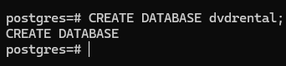

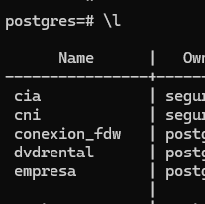

Ahora, desde fuera de postgresql:

- Si lo hacemos con cualquier usuario de UNIX que no sea postgres

pg_restore -U postgres -h localhost -d dvdrental dvdrental.tar

- Si lo queremos hacer con el usuario “postgres”:

sudo -u postgres pg_restore -d dvdrental dvdrental.tar

- Objetivo: Debes tener disponibles tablas como customer, film, payment y rental.
Volvemos a entrar postgresql: sudo -i -u postgres psql
Nos conectamos a la base de datos: \c dvdrental
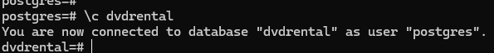

Mostramos todas las tablas: \dt
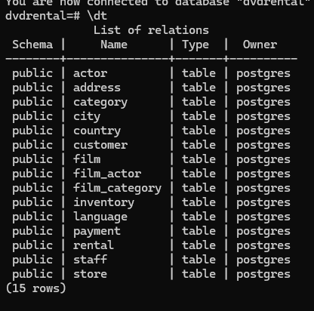

Fase 1: Bloques Anónimos y Ámbito (30 min)
PL/pgSQL organiza el código en bloques para facilitar el desarrollo y la lectura. Usaremos la instrucción DO para ejecutar código sin guardarlo en el servidor.
Tarea:
- Crea un bloque anónimo que declare una constante con el nombre de la academia y una variable para el nombre del alumno.
- Dentro, crea un subbloque que declare una variable con el mismo nombre que la anterior (aplicando shadowing).
- Usa RAISE NOTICE para imprimir los valores y comprobar cómo cambia el ámbito de las variables.
DO $$
DECLARE
-- Bloque original
v_academia CONSTANT TEXT := 'IES Delgado Hernández';
v_alumno TEXT := 'Cristobal';
BEGIN
RAISE NOTICE '--- Bloque original ---';
RAISE NOTICE 'Academia: %, Alumno: %', v_academia, v_alumno;

DECLARE
-- El subbloque
v_alumno TEXT := 'Andrés';
v_academia TEXT := 'IES La Palma';
BEGIN
RAISE NOTICE '--- Subbloque ---';
RAISE NOTICE 'Academia (Subbloque): %', v_academia;
RAISE NOTICE 'Alumno (Subbloque): %', v_alumno;
END;

RAISE NOTICE '--- Otra vez el bloque original ---';
RAISE NOTICE 'Academia: %, Alumno: %', v_academia, v_alumno;
END $$;

Desde fuera de postgresql creamos un script sql: fase1.sql
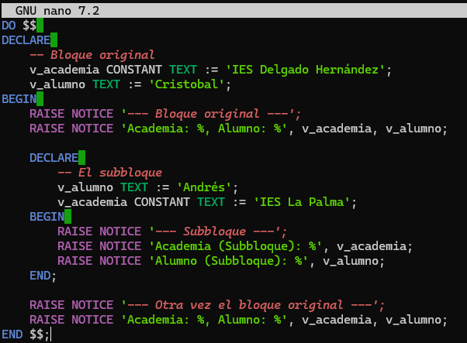
Y luego, también desde fuera, lo ejecutamos así:
psql -U postgres -h localhost -f fase1.sql dvdrental
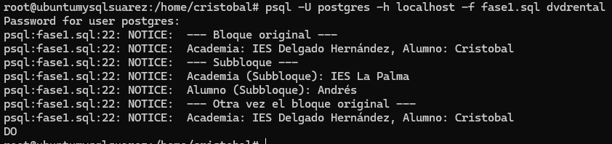

También podemos pegar el script directamente en el shell de postgresql:
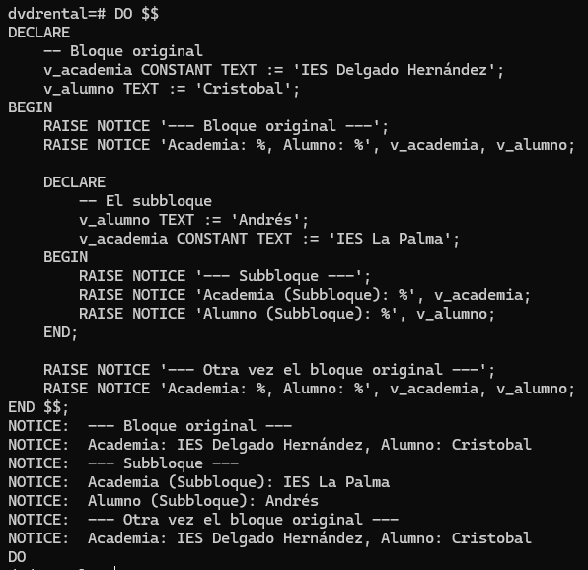

Fase 2: Recuperación de Datos con SELECT INTO
La sentencia SELECT INTO es fundamental para asignar resultados de una consulta a variables.
Tarea:
- Uso de %TYPE: Declara dos variables para almacenar el título (title) y el precio de alquiler (rental_rate) de la tabla film, usando %TYPE para heredar sus tipos de datos automáticamente.
- Cálculo: Recupera los datos de la película con film_id = 50.
- Salida: Muestra un mensaje que diga: "La película [titulo] tiene un coste de [precio]€".
- Cálculo complejo: Realiza un bloque que calcule el total recaudado por el cliente con ID 10 sumando todos sus pagos en payment y guárdalo en una variable DECIMAL.
Para saber la estructura de cada tabla y así conocer el nombre de las columnas, usamos “\d+ nombre_tabla”.
DO $$
DECLARE
-- Variables con TYPE
v_titulo film.title%TYPE;
v_precio film.rental_rate%TYPE;
-- Variable para cálculo complejo
v_total_recaudado DECIMAL(10,2);
BEGIN
-- Primer cálculo: película con ID 50
SELECT title, rental_rate INTO v_titulo, v_precio
FROM film
WHERE film_id = 50;

RAISE NOTICE 'La película % tiene un coste de %€', v_titulo, v_precio;

-- Tarea 2: Cálculo para el cliente ID 10
SELECT SUM(amount) INTO v_total_recaudado
FROM payment
WHERE customer_id = 10;

RAISE NOTICE 'Total recaudado por el cliente 10: %€', v_total_recaudado;
END $$;

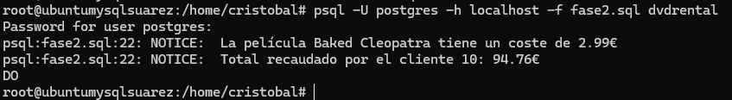

Fase 3: Automatización con Funciones
Una función es código reutilizable que siempre devuelve un valor.
Tarea:
- Crea una función llamada get_customer_status(p_id INT) que devuelva un texto (TEXT).
- La función debe contar cuántos alquileres (rental) ha realizado el cliente.
- Prueba: Ejecuta la función con un SELECT get_customer_status(7);.
“returns text as $$”: https://dba.stackexchange.com/questions/175192/writing-functions-in-postgres-that-returns-strings-with-dots-in-reverse-like-jav
CREATE OR REPLACE FUNCTION get_customer_status(p_id INT)
RETURNS TEXT AS $$
DECLARE
v_conteo INT;
v_resultado TEXT;
BEGIN
SELECT COUNT(*) INTO v_conteo
FROM rental
WHERE customer_id = p_id;

v_resultado := 'El cliente con ID ' || p_id || ' ha realizado ' || v_conteo || ' alquileres.';

RETURN v_resultado;
END;
$$
LANGUAGE plpgsql;

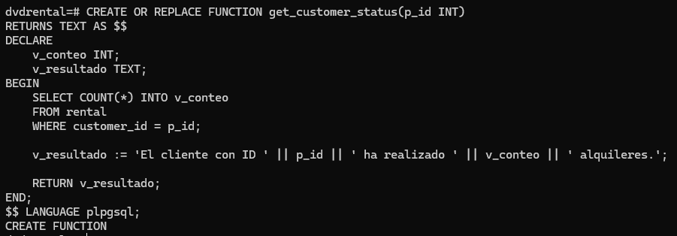

psql -U postgres -h localhost -d dvdrental -f actividad_1_ejercicio_3.sql

SELECT get_customer_status(7);

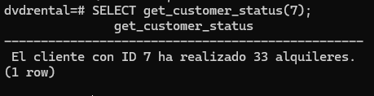

Fase 4: Procedimientos y Mantenimiento
A diferencia de las funciones, los procedimientos se usan para realizar acciones (como actualizaciones) y no devuelven valores directos. Se ejecutan con la instrucción CALL.
Tarea:
- Crea un procedimiento llamado apply_late_fee que reciba un p_rental_id y un p_amount.
- El procedimiento debe actualizar la tabla payment sumando ese recargo al pago correspondiente a ese alquiler.
- Prueba: Ejecuta el procedimiento para un alquiler real de la base de datos.
CREATE OR REPLACE PROCEDURE apply_late_fee(p_rental_id INT, p_amount DECIMAL)
AS
$$
BEGIN
-- Actualizamos el pago asociado a ese alquiler
UPDATE payment
SET amount = amount + p_amount
WHERE rental_id = p_rental_id;

RAISE NOTICE 'Recargo de %€ aplicado al alquiler ID %', p_amount, p_rental_id;
END;
$$
LANGUAGE plpgsql;

psql -U postgres -h localhost -d dvdrental -f actividad_1_ejercicio_4.sql

- Elegimos un “rental_id” al azar.
select * from payment where rental_id = 1201;
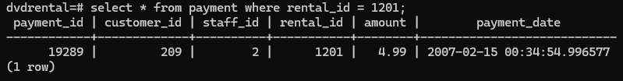

CALL apply_late_fee (1201, 117.69);
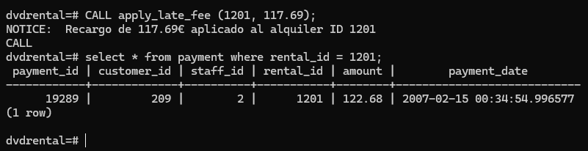
Nos dio problemas porque nos pasamos de la cifra al meterle más de la cuenta. Usa esto para resetearlo.
UPDATE payment
SET amount = 0
WHERE rental_id = 1201;

O puedes usar este otro método.

ALTER TABLE payment ALTER COLUMN amount TYPE NUMERIC(7,2);

Te puede dar un error de que una vista no sé qué. Quítala:

DROP VIEW sales_by_film_category;

Tarea 1: Clasificación Dinámica de Clientes (IF y CASE)
El gerente del videoclub quiere premiar a los clientes según el gasto total que hayan realizado en alquileres.
Requerimiento: Crea una función llamada fn_nivel_cliente(p_customer_id INT) que devuelva un texto (VARCHAR) con la categoría del cliente:
- Calcula el total gastado por el cliente sumando la columna amount de la tabla payment.
- Usa una estructura IF para verificar si el cliente existe (si el total es NULL, lanzar un aviso).
- Usa una estructura CASE para asignar el nivel:
  - Más de 150$: "VIP Platinum"
  - Entre 100$ y 150$: "Gold"
  - Entre 50$ y 99.99$: "Silver"
  - Menos de 50$: "Bronze"
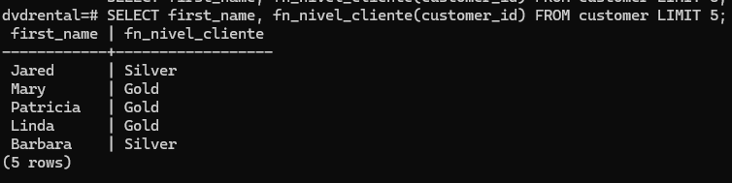

SELECT first_name, fn_nivel_cliente(customer_id) FROM customer LIMIT 5;

psql -U postgres -h localhost -d dvdrental -f actividad_2_ejercicio_1.sql

CREATE OR REPLACE FUNCTION fn_nivel_cliente(p_customer_id INT)
RETURNS VARCHAR AS
-- devuelva un texto (VARCHAR)
$$
DECLARE
-- Variables
v_total NUMERIC(10,2);
v_nivel VARCHAR(50);
BEGIN
-- 1. Calcula el total gastado por el cliente sumando la columna amount de la tabla payment. Lo guardamos en v_total. p_customer_id viene cuando llamamos a la función
SELECT SUM(amount)
INTO v_total
FROM payment
WHERE customer_id = p_customer_id;

-- 2. Usa una estructura IF para verificar si el cliente existe (si el total es NULL, lanzar un aviso).
IF v_total IS NULL THEN
RAISE NOTICE 'El cliente con ID % no existe.', p_customer_id;
RETURN NULL;
END IF;

-- 3. La estructura CASE
CASE
WHEN v_total > 150 THEN
v_nivel := 'VIP Platinum';
WHEN v_total BETWEEN 100 AND 150 THEN
v_nivel := 'Gold';
WHEN v_total BETWEEN 50 AND 99.99 THEN
v_nivel := 'Silver';
ELSE
v_nivel := 'Bronze';
END CASE;

RETURN v_nivel;
END;
$$
LANGUAGE plpgsql;

Tarea 2: Informe de Disponibilidad por Categoría (FOR)
Necesitamos saber cuántas copias tenemos de cada categoría de película (Acción, Comedia, etc.) para decidir qué secciones ampliar.
Requerimiento: Crea un procedimiento llamado pr_resumen_inventario() que:
- Utilice un bucle FOR que recorra los registros de la tabla category.
- Por cada categoría, cuente cuántas películas hay asociadas en la tabla inventory (necesitarás hacer joins entre category, film_category e inventory).
- Muestre por pantalla (usando RAISE NOTICE) un mensaje tipo: "Categoría: [Nombre], Total Copias: [Número]".
CALL pr_resumen_inventario();
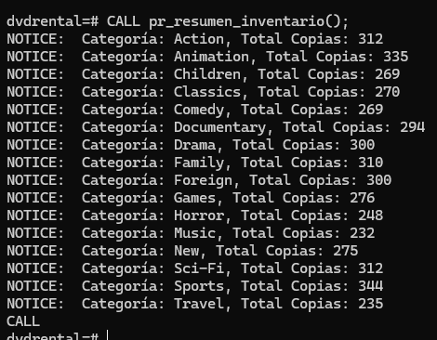

psql -U postgres -h localhost -d dvdrental -f actividad_2_ejercicio_2.sql

CREATE OR REPLACE PROCEDURE pr_resumen_inventario()
AS
$$
DECLARE
v_categoria RECORD;
-- Almacena (category_id y name).
v_total_copias INT;
-- Un número entero simple para almacenar el conteo de películas.

BEGIN
FOR v_categoria IN SELECT category_id, name FROM category
-- FOR recorriendo todas las categorías. Mete sus datos en v_categoria.

-- Ejecuta todo lo que hay dentro del LOOP para cada categoría.

LOOP
SELECT COUNT(i.inventory_id)
INTO v_total_copias
FROM inventory i
JOIN film f ON i.film_id = f.film_id
JOIN film_category fc ON f.film_id = fc.film_id
WHERE fc.category_id = v_categoria.category_id;

-- v_categoria.category_id (la categoría actual del bucle) para contar solo las copias que pertenecen a ese género.

RAISE NOTICE 'Categoría: %, Total Copias: %', v_categoria.name, v_total_copias;
END LOOP;
END;
$$
LANGUAGE plpgsql;

Tarea 3: Simulador de Recargos por Demora (WHILE)
El videoclub quiere implementar un sistema donde el recargo por no devolver una película aumenta exponencialmente cada día que pasa después de la fecha límite.
Requerimiento: Crea una función fn_calculo_recargo_progresivo(p_dias_retraso INT) que:
- Inicie una variable v_total_recargo en 1.0 (dólar).
- Inicie un contador v_dia en 1.
- Utilice un bucle WHILE que se ejecute mientras v_dia sea menor o igual a p_dias_retraso.
- En cada iteración, el recargo aumenta un 10% respecto al día anterior.
- Devuelva el recargo final redondeado a dos decimales.
SELECT fn_calculo_recargo_progresivo(10);
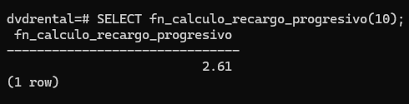

psql -U postgres -h localhost -d dvdrental -f actividad_2_ejercicio_3.sql
CREATE OR REPLACE FUNCTION fn_calculo_recargo_progresivo(p_dias_retraso INT)
RETURNS NUMERIC(20,2)
AS
$$
DECLARE
v_total_recargo NUMERIC(20,2) := 1.0;
v_dia INT := 1;

BEGIN

-- Bucle que se repetirá hasta que NO se cumpla la condición

WHILE v_dia <= p_dias_retraso

LOOP
v_total_recargo := v_total_recargo * 1.10;
v_dia := v_dia + 1;
END LOOP;

-- Fin del blucle de WHILE

RETURN ROUND(v_total_recargo, 2);
END;
$$
LANGUAGE plpgsql;

Tarea 4: Generador de Cupones de Descuento (LOOP + EXIT)
Queremos generar códigos de descuento únicos para una campaña de marketing hasta alcanzar un presupuesto máximo de 500$ en descuentos regalados.
Requerimiento: Crea un procedimiento pr_generar_cupones_campaña() que:
- Declare una variable v_acumulado iniciada en 0.
- Utilice un bucle LOOP básico.
- En cada vuelta del bucle:
  - Elija un cliente al azar (puedes usar ORDER BY random() LIMIT 1).
  - "Asigne" un cupón simbólico de 15$ (sumándolo a v_acumulado).
  - Muestre el mensaje: "Cupón asignado a cliente ID: [id]. Total acumulado: [v_acumulado]".
- Utilice una cláusula EXIT WHEN para salir del bucle cuando v_acumulado supere los 500$.
CALL pr_generar_cupones_campaña();

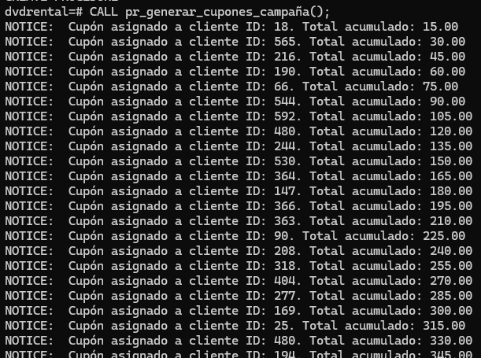

CREATE OR REPLACE PROCEDURE pr_generar_cupones_campaña()
AS
$$
DECLARE
v_acumulado NUMERIC(10,2) := 0;

-- Guarda datos del cliente que gana en cada bucle.
v_cliente RECORD;

BEGIN

LOOP
-- Elegimos cliente aleatorio
SELECT customer_id INTO v_cliente
FROM customer
ORDER BY random() LIMIT 1;

-- "LIMIT 1" --> Toma solo al primer cliente de esa lista desordenada.

v_acumulado := v_acumulado + 15;

-- Sumamos 15€ al gasto total de la campaña.

RAISE NOTICE 'Cupón asignado a cliente ID: %. Total acumulado: %', v_cliente.customer_id, v_acumulado;

EXIT WHEN v_acumulado > 500;

-- Cuando se cumpla, se termina el bucle.

END LOOP;
END;
$$
LANGUAGE plpgsql;

psql -U postgres -h localhost -d dvdrental -f actividad_2_ejercicio_4.sql

Ejercicio 1. Evita que se alquile una película si el cliente tiene multas pendientes.
Saber ID de los clientes con alquileres pendientes:

SELECT customer_id
FROM rental
WHERE return_date IS NULL
AND rental_date < CURRENT_DATE;

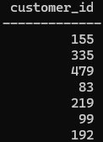

Saber el total de clientes con alquileres pendientes, pero con 7 días.

SELECT COUNT(*)
FROM rental
WHERE
return_date IS NULL
AND rental_date < CURRENT_DATE - INTERVAL '7 days';
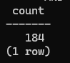

psql -U postgres -h localhost -d dvdrental -f actividad_3_ejer_1.sql
-- 1. Función de validación
CREATE OR REPLACE FUNCTION fn_revisar_multas_cliente()
RETURNS TRIGGER AS $$
-- Función diseñada para ser disparada con Trigger

DECLARE
v_retrasos INT;

BEGIN

-- Mete el dato del cliente y mira si devoluciones por hacer y además que el alquiler se haya hecho hace más de 7 días (los alquileres de películas suelen ser de menos tiempo).

SELECT COUNT(*) INTO v_retrasos
FROM rental
WHERE customer_id = NEW.customer_id
AND return_date IS NULL
AND rental_date < CURRENT_DATE - INTERVAL '7 days';

IF v_retrasos > 0 THEN
RAISE EXCEPTION 'El cliente con ID % tiene alquileres pendientes fuera de plazo. No puede alquilar.', NEW.customer_id;
END IF;

RETURN NEW;
END;
$$ LANGUAGE plpgsql;

-- Que se active antes del nuevo registro.
CREATE TRIGGER tr_check_multas_antes_alquiler
BEFORE INSERT ON rental
FOR EACH ROW
EXECUTE FUNCTION fn_revisar_multas_cliente();
Vamos a probarlo con uno de los usuarios que salían antes, el 155. Insertamos fecha (Ahora), ID de inventario, la ID del cliente y alguien del staff.
INSERT INTO rental (rental_date, inventory_id, customer_id, staff_id)
VALUES (NOW(), 1, 155, 1);
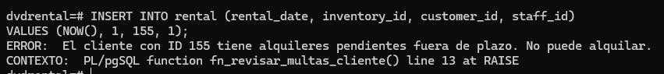

Ejercicio 2. Registrar en una tabla de log cada vez que se cambie el precio de alquiler (rental_rate) de una película.
Usamos “\dt” para ver las tablas de la base de datos.
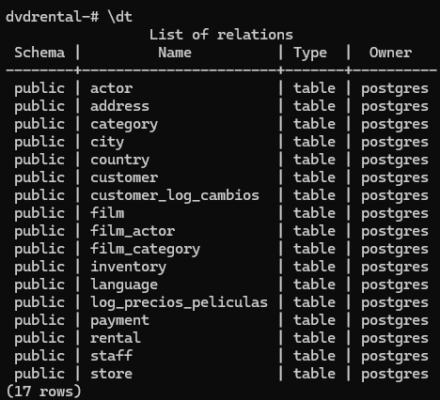
Usamos “\d film” para ver las columnas de la tabla.
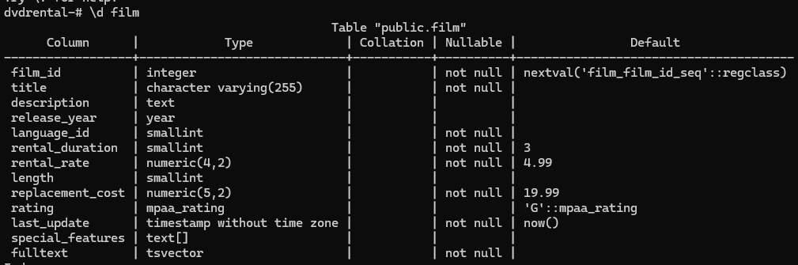

-- 1. Creamos una tabla para el log donde guardamos datos básicos
-- de la película y los precios (antiguo y nuevo)
CREATE TABLE IF NOT EXISTS log_precios_peliculas (
log_id SERIAL PRIMARY KEY,
film_id INT,
titulo VARCHAR(255),
precio_anterior NUMERIC(4,2),
precio_nuevo NUMERIC(4,2),
fecha_cambio TIMESTAMP DEFAULT CURRENT_TIMESTAMP
);

-- 2. Función
-- La función se activa si el precio antiguo es diferente al nuevo.
-- Si es diferente insertará los datos en la tabla de log.
CREATE OR REPLACE FUNCTION fn_log_cambio_precio()
RETURNS TRIGGER AS $$
BEGIN
IF OLD.rental_rate <> NEW.rental_rate THEN
INSERT INTO log_precios_peliculas (film_id, titulo, precio_anterior, precio_nuevo)
VALUES (OLD.film_id, OLD.title, OLD.rental_rate, NEW.rental_rate);
END IF;
RETURN NEW;
END;
$$ LANGUAGE plpgsql;

-- 3. Trigger
-- De igual manera que en el anterior.
-- pero esta vez es AFTER UPDATE, para que guarde el cambio
-- Creamos trigger y que active la función anterior.
-- También está hecho para que funcione con actualizaciones masivas.
CREATE TRIGGER tr_audit_precio_pelicula
AFTER UPDATE OF rental_rate ON film
FOR EACH ROW
EXECUTE FUNCTION fn_log_cambio_precio();
Probamos con:
UPDATE film SET rental_rate = 4.99 WHERE film_id = 1;
SELECT * FROM log_precios_peliculas;
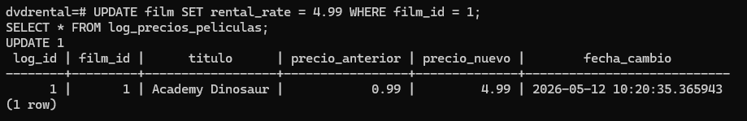

Vemos que el precio se ha cambiado en la tabla original.
SELECT film_id, title, rental_rate FROM film where film_id = 1;
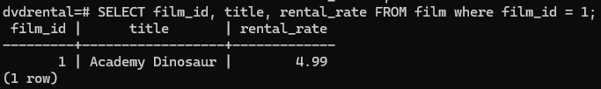
Si volvemos a cambiar el precio del alquiler, también se registrará.
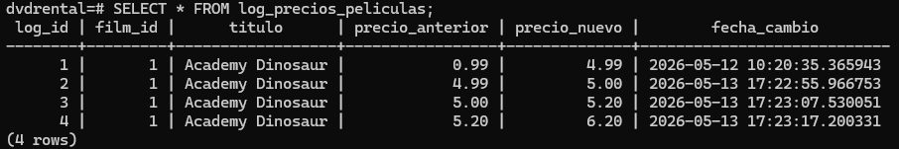

Ejercicio 3: No debemos permitir que se inserte un pago (payment) con una cantidad (amount) negativa, ya que afectaría la consistencia financiera.

\d payment
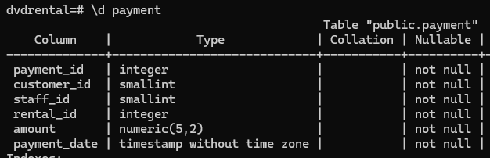
-- 1. Función
CREATE OR REPLACE FUNCTION fn_validar_pago_positivo()
RETURNS TRIGGER AS $$
BEGIN
IF NEW.amount < 0 THEN
RAISE EXCEPTION 'Error: No se permiten pagos con importes negativos (%).', NEW.amount;
END IF;
RETURN NEW;
END;
$$ LANGUAGE plpgsql;

-- 2. Trigger
CREATE TRIGGER tr_check_pago_positivo
BEFORE INSERT OR UPDATE ON payment
FOR EACH ROW
EXECUTE FUNCTION fn_validar_pago_positivo();

INSERT INTO payment (customer_id, staff_id, rental_id, amount, payment_date)
VALUES (1, 1, 1, -5.00, NOW());
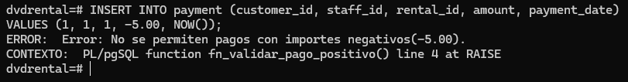

Ejercicio 4: Para mantener la integridad histórica, queremos guardar un registro cada vez que la dirección de un cliente (address en la tabla customer) sea actualizada.
Crea la función fn_log_cambio_direccion() y el trigger correspondiente que, AFTER UPDATE, inserte en customer_log_cambios el ID del cliente y los valores de la dirección antigua (OLD.address_id) y la nueva (NEW.address_id) junto con la fecha del cambio.
\d customer
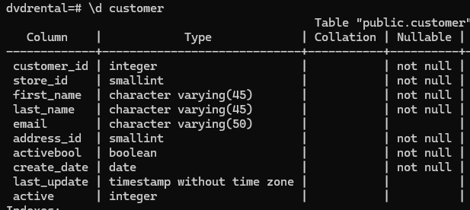

-- 1. Tabla de Log de direcciones
-- SERIAL automatically generates unique, sequential integers for primary keys

CREATE TABLE IF NOT EXISTS customer_log_cambios (
log_id SERIAL PRIMARY KEY,
customer_id INT,
old_address_id INT,
new_address_id INT,
fecha_cambio TIMESTAMP DEFAULT CURRENT_TIMESTAMP
);

-- 2. Función
CREATE OR REPLACE FUNCTION fn_log_cambio_direccion()
RETURNS TRIGGER AS $$
BEGIN

-- Solo insertamos si el address_id realmente ha cambiado
IF OLD.address_id <> NEW.address_id THEN
INSERT INTO customer_log_cambios (customer_id, old_address_id, new_address_id)
VALUES (OLD.customer_id, OLD.address_id, NEW.address_id);
END IF;
RETURN NEW;

END;
$$ LANGUAGE plpgsql;

-- 3. Trigger
CREATE TRIGGER tr_log_direccion_cliente
AFTER UPDATE OF address_id ON customer
FOR EACH ROW
EXECUTE FUNCTION fn_log_cambio_direccion();

Probamos a actualizar una dirección:

UPDATE customer SET address_id = 5 WHERE customer_id = 1;
SELECT * FROM customer_log_cambios;

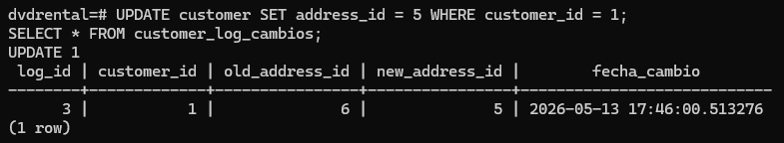

select customer_id, first_name, last_name, address_id from customer where customer_id = 1;
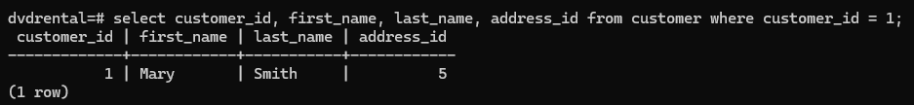

¿Cómo se borra un Trigger?
1. Sintaxis básica
DROP TRIGGER [IF EXISTS] nombre_del_trigger ON nombre_de_la_tabla;
2. Ejemplo práctico
Si quieres borrar el trigger que vimos anteriormente (tr_check_multas_antes_alquiler) de la tabla rental, el comando sería:
DROP TRIGGER tr_check_multas_antes_alquiler ON rental;

¿Cómo introduzco un script con las funciones, triggers, etc?
psql -U postgres -h localhost -d dvdrental -f actividad_3_ejer_4.sql

